Nama: Nur Ahmaji

NIM: 2402025

Kelas: TI 1A

GitHub: <https://github.com/Aji-51/Sistem-operasi.git>

Laporan Tugas Sistem Operasi Instalasi PROXMOX;

1.

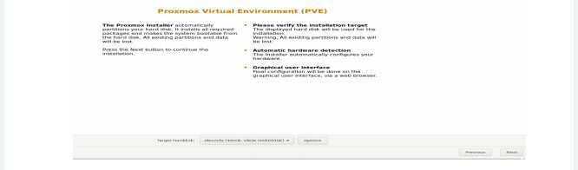

2.

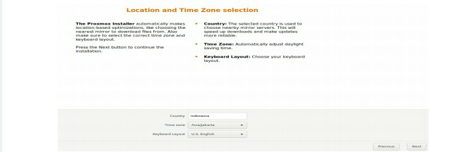

3.

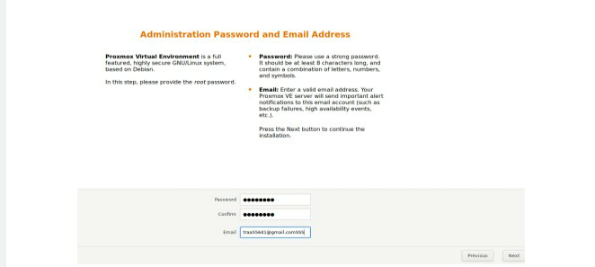

4.

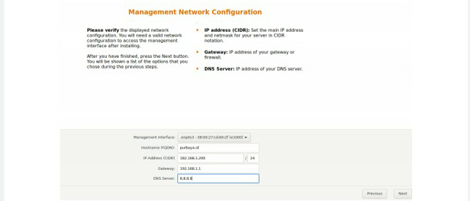

5.

